**Tugas UAS Praktik BigData Tentang Instalasi dan Example Apache Spark**

1. Instalsi dan konfiigurasi Apache Spark

* Pertama install scala dengan mengatur environmental variables sebagai berikut:
* User variable:

Variable: SCALA_HOME

Value: C:Program Files (x86)\scala

* System variable:

Variable: PATH

Value: C:\Program Files (x86)scala\bin

* Selanjutnya cek di cmd dan hasilnya sebagai berikut :

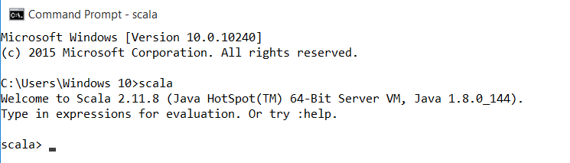

* Selanjutnya install java dengan mengatur environmental variables sebagai berikut:
* User variable:

Variable: JAVA_HOME

Value: C:\Program Files\Java\jdk1.8.0_144

* System variable:

Variable: PATH

Value: C:\Program Files\Java\jdk1.8.0_144\bin

* Selanjutnya cek di cmd dan hasilnya sebagai berikut :

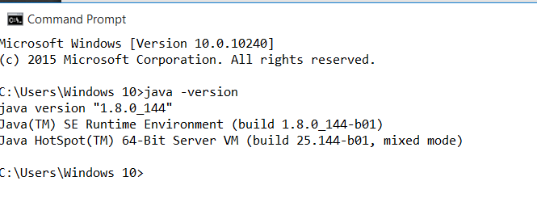

* Selanjutnya install spark dengan mengatur environmental variables sebagai berikut:
* User variable:

Variable: SPARK_HOME

Value: C:\spark\spark-2.2.0-bin-hadoop2.6

* System variable:

Variable: PATH

Value: C:\spark\spark-1.6.1-bin-hadoop2.6

Dan juga download Windows Utilities

C:\spark\spark-1.6.1-bin-hadoop2.6\bin

* Selanjutnya cek di cmd dan hasilnya sebagai berikut :

